S3A : Bases de données : Online Lib

Simon HUNG KUNG SOW - Jules FRANCOIS

# Listes des requêtes :

**Question 1** :

Requête(s) utilisée(s)  : SELECT titre FROM ecrire WHERE email = « email d’un auteur donné »

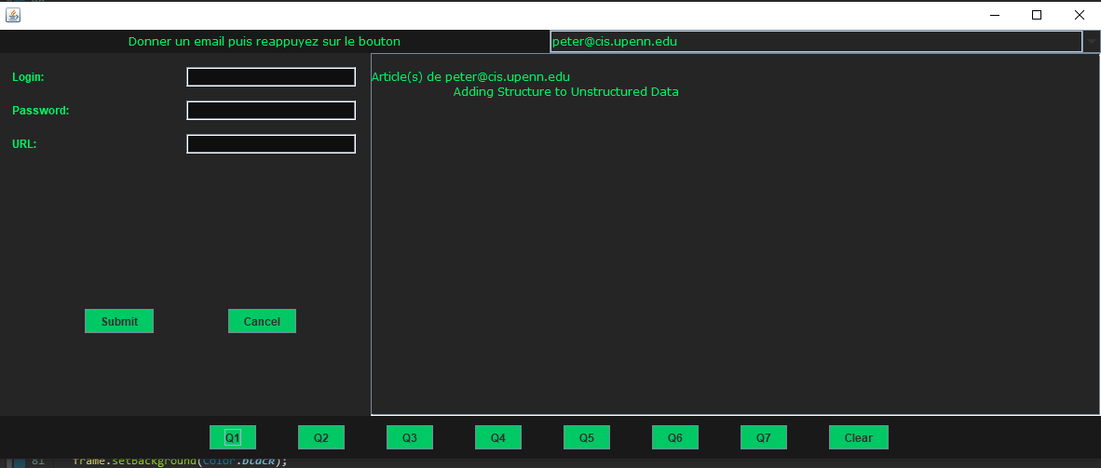

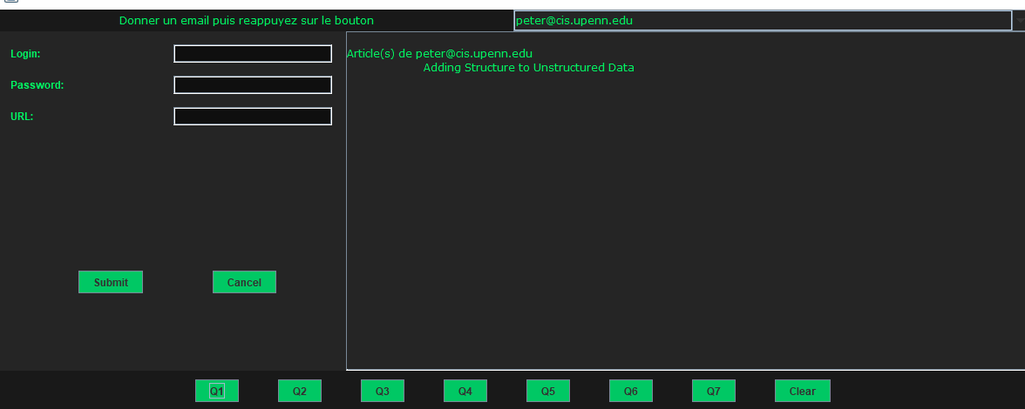

**Question 2**

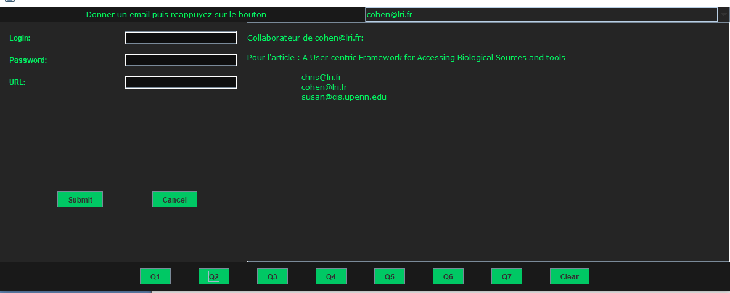 Requête(s) utilisée(s)  : Select email from ecrire where titre = (Select distinct Titre from ecrire where email = « email donné »)

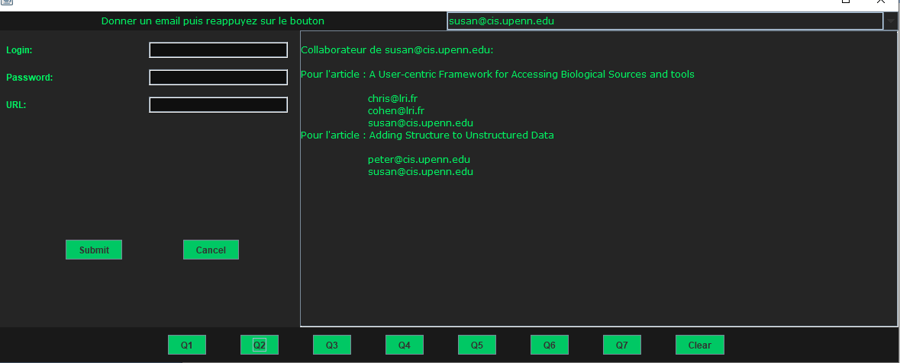

**Question 3**

Requête(s) utilisée(s)  : Select * from Travailler order by EMAIL

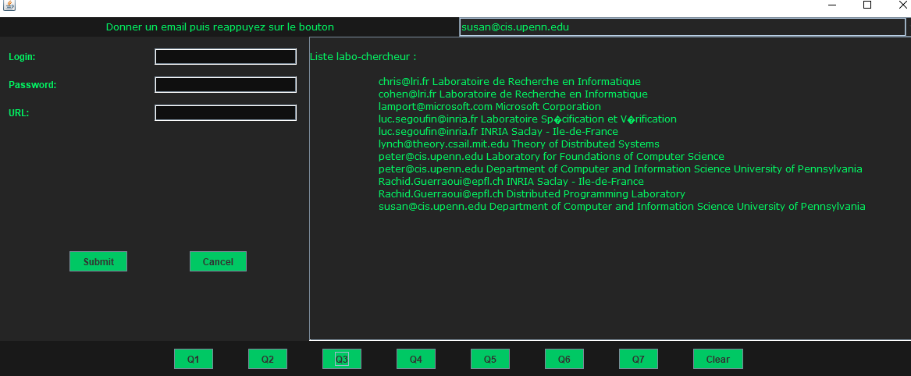

**Question 4**

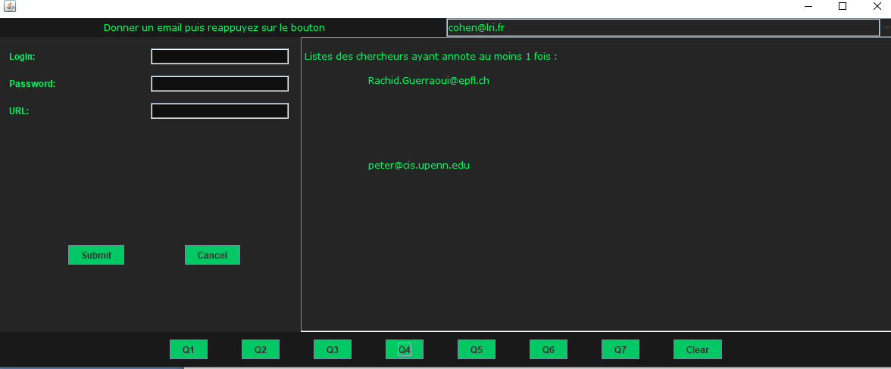Requête(s) utilisée(s) : SELECT DISTINCT email from AnNoter where (SELECT COUNT(*) FROM AnNoter where EMAIL = (Select distinct email from Chercheur)) > 2 AND EMAIL = (Select distinct email from Chercheur)

**Question 5**

Requête(s) utilisée(s) : Select avg(note) from Noter where EMAIL = « email donné »

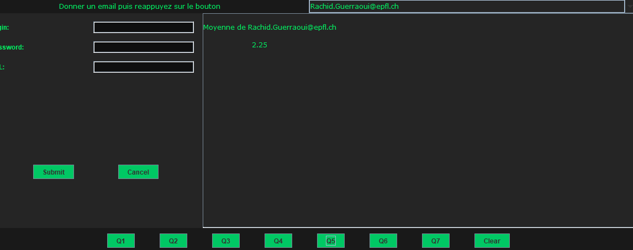

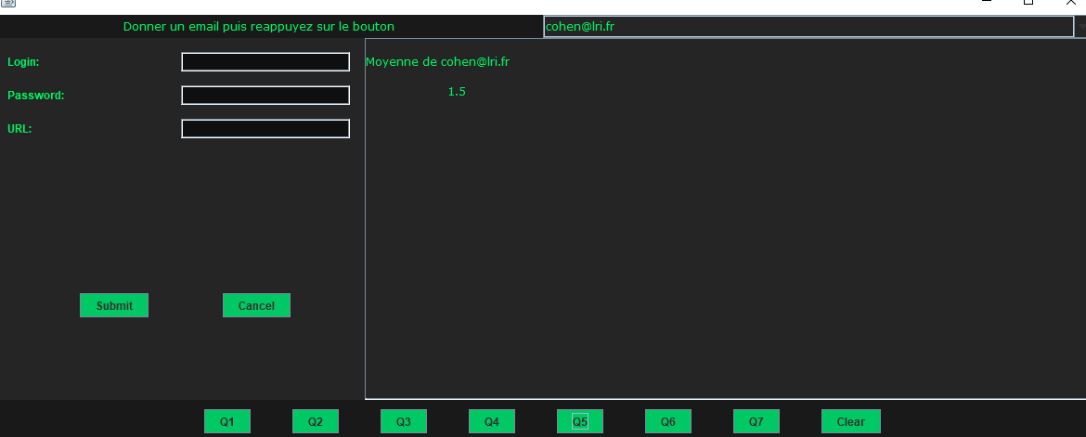

**Question 6**

Requête(s) utilisée(s) :

SELECT EMAIL from Travailler where NOMLABO = « nom de labo donné »

SELECT count(*) from Ecrire where EMAIL = « email donné »

SELECT Titre from Ecrire where EMAIL = « email donné »

SELECT sum(NOTE) from NOTER where TITRE = « article donné »

SELECT count(*) from NOTER where TITRE = « article donné »

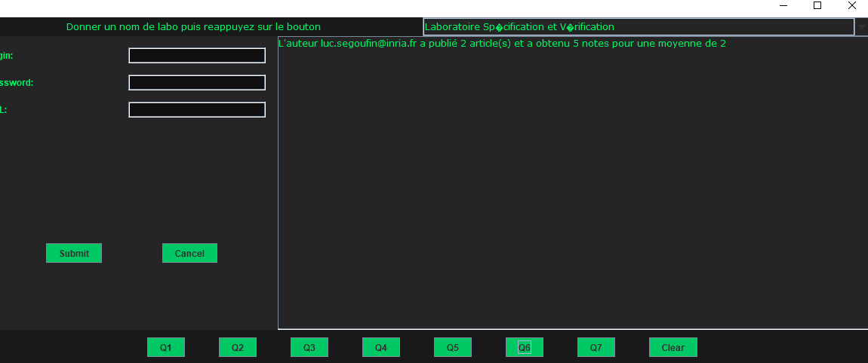

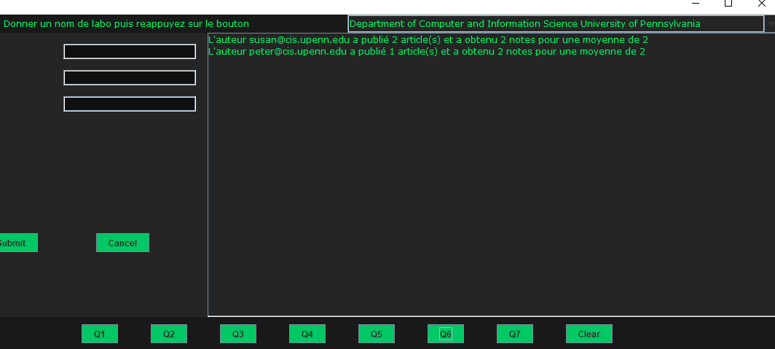

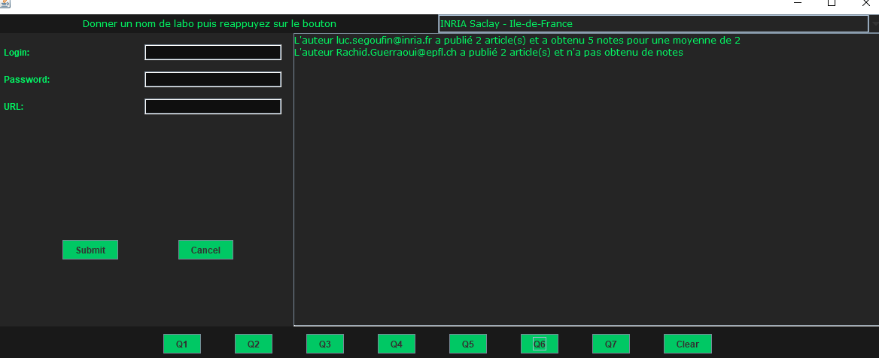

**Question 7**

Requête(s) utilisée(s) :

Select email from ecrire where titre = « article donné »

Select max(note) from Noter where TITRE =« article donné »

Select nomLabo from travailler where email = « email donné »

Select email from travailler where nomLabo = '"+lab+"'

Select email from Noter where Note = « Note Max »

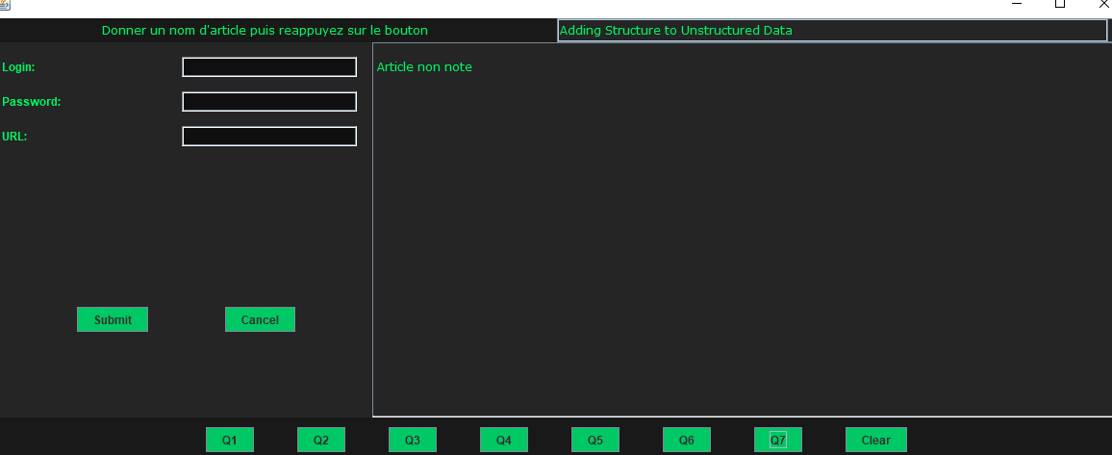and titre= « article donné »

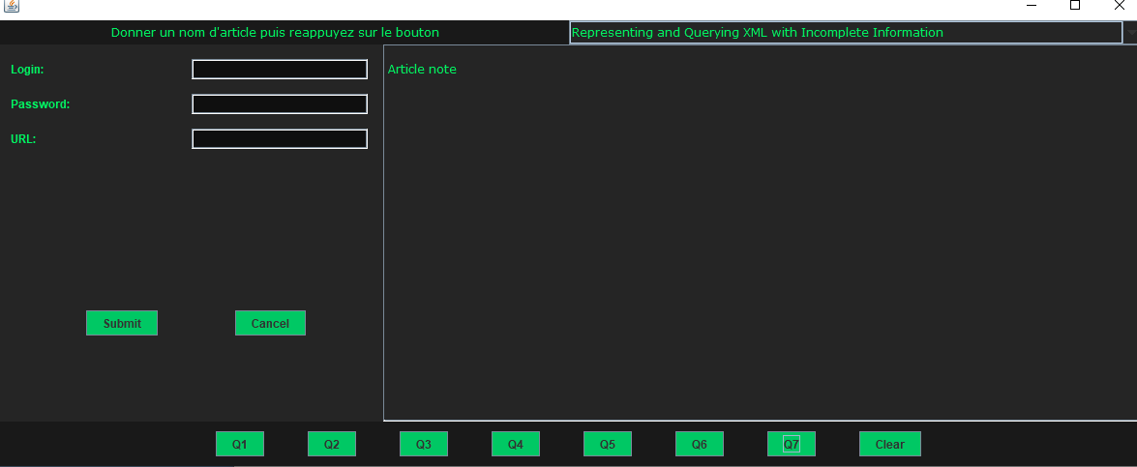

# Triggers

**Question 8**

CREATE OR REPLACE TRIGGER verif_note BEFORE  
 INSERT OR UPDATE ON Noter  
 for each row  
 declare  
 titre int ;  
 v_email VARCHAR2(500);  
 v_titre VARCHAR2(500);  
 v_titrenote varchar2(500);  
 v_chercheur VARCHAR2(500);  
 begin  
  
 select distinct titre into v_titre from ecrire where ecrire.email =: new.email and ecrire.TITRE =: new.titre; --selectionne les titres étant travaillé par nouvel email/chercheur  
 --liste des titres du newemail  
  
 select distinct titre into v_titrenote from noter where noter.TITRE =: new.TITRE;  
  
 select distinct email into v_email from ecrire where ecrire.titre =: new.titre and ecrire.EMAIL =: new.email; --selectionne les emails/chercheur travaillant sur nouveau titre  
 --liste des emails du newtitre  
  
 select distinct email into v_chercheur FROM noter where noter.email =: new.email;  
  
  
 if v_email = v_chercheur THEN  
 *raise_application_error*(-20001, 'Impossible d' || '''' || 'inserer la' || 'note');  
 end if;  
  
 exception when no_data_found then if v_titre = v_titrenote then  
 *raise_application_error*(-20001, 'Impossible d' || '''' || 'inserer la' || 'note');  
 end if;  
  
 end;

Résultat :



CREATE OR REPLACE TRIGGER maj_annoter AFTER  
INSERT OR UPDATE ON annoter  
FOR EACH ROW  
declare  
  
v_date Date;  
v_email varchar2(500);  
  
BEGIN  
  
select *sysdate* into v_date from dual;  
--select email into v_email from annoter where email =: new.EMAIL;  
  
  
  
IF INSERTING THEN  
v_email := :new.email;  
insert into log_chercheurs values(v_email, v_date, 'Insertion');  
END IF;  
  
IF UPDATING THEN  
v_email := :old.email;  
insert into log_chercheurs values(v_email, v_date, 'Update');  
END IF;  
  
  
END;

Résultat :

